1 – Implemente o cadastro de regiões abaixo:

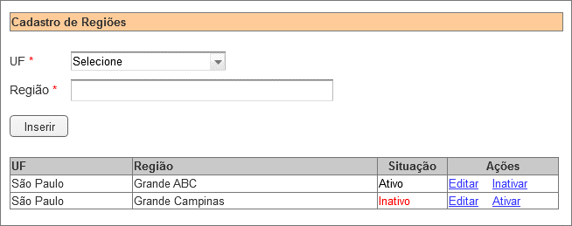

Regras:

* Todos os dados são obrigatórios para inserir uma nova região
* Não pode haver mais de uma região com o mesmo nome para o mesmo estado (UF), mesmo que inativa
* Ordenar as regiões cadastradas por UF, seguido de região
* Para regiões ativas, exibir a opção “Inativar”
* Para regiões inativas, exibir a opção “Ativar”
* Ao clicar em “Inativar”:
  + Exibir mensagem de confirmação antes de inativar uma região
  + Inativar o registro (não excluir fisicamente)
* Ao clicar em “Editar”:
  + Carregar a região e UF nos campos acima do grid.
  + Ao clicar em Gravar: atualizar os dados, limpar os campos e recarregar o grid
* Ao clicar em “Ativar”
  + Atualizar a situação do registro para ativo

2 – Implemente a tela que relaciona as regiões de atendimento de um fornecedor.

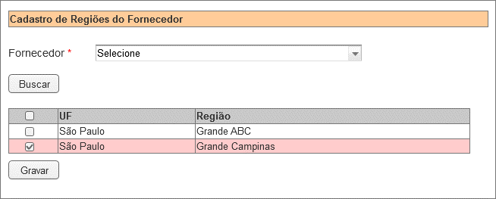

Regras:

* O usuário deverá:
  + Selecionar um fornecedor
  + Efetuar a busca das regiões relacionadas com o fornecedor
* O sistema deverá:
  + Listar todas as regiões ativas cadastradas e marcar (checkbox) as regiões que já estão relacionadas com o fornecedor selecionado
    - Se a região já estiver relacionada com o fornecedor, mesmo que esteja inativa, deve ser apresentada
    - Colorir em vermelho uma região inativa
* O usuário deverá:
  + Marcar ou desmarcar as regiões desejadas
  + Clicar no botão gravar para efetivar a operação. Enquanto não clicar em “Gravar”, as informações ficarão em memória.